明天13:00开抢！深大英语四六级考试报名的通知『深大荔知』

图片
本科生四六级报名
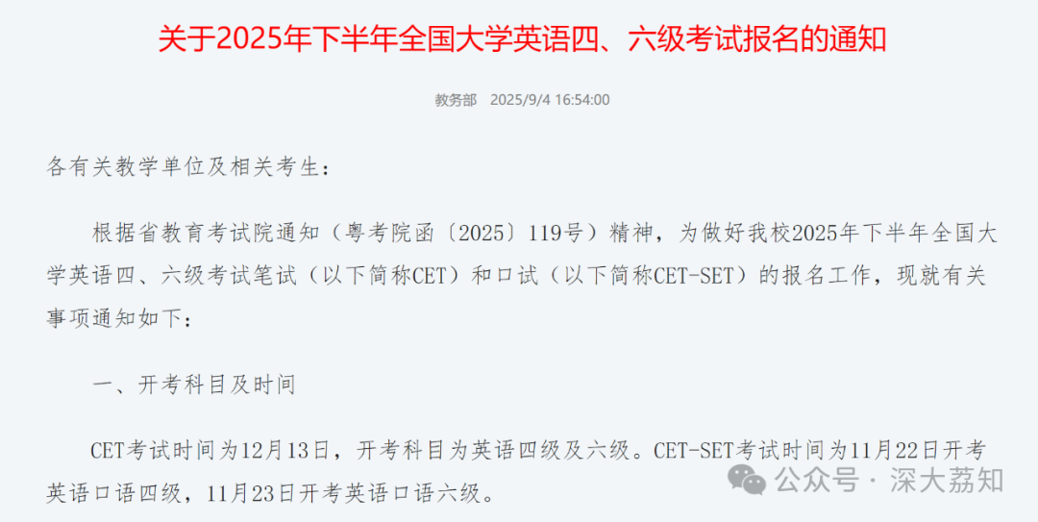
图片
关于2025年下半年全国大学英语四、六级考试报名的通知
各有关教学单位及相关考生：
根据省教育考试院通知（粤考院函〔2025〕119号）精神，为做好我校2025年下半年全国大学英语四、六级考试笔试（以下简称CET）和口试（以下简称CET-SET）的报名工作，现就有关事项通知如下：
1
开考科目及时间
CET考试时间为12月13日，开考科目为英语四级及六级。CET-SET考试时间为11月22日开考英语口语四级，11月23日开考英语口语六级。
2
报名资格
（一）CET报考资格
修完大学英语四级课程的全日制学生可报考英语四级；英语四级成绩达到425分及以上的学生可报考英语六级。
（二）CET-SET报考资格为完成对应级别笔试科目报考的考生，即完成本次CET4笔试报名后可报考CET-SET4，完成本次CET6笔试报名后可报考CET-SET6。口语考试应在笔试考点报考，不得跨校报考。（注：我校口语考试考场安排在粤海校区致理楼）
（三）研究生的报名资格由研究生院审核。
注：按有关规定，以上外语等级考试不接受非在校生报名,凡外校考生和社会人员均不得在我校报考。
3
报名费用
（一）根据《广东省发展改革委广东省财政厅关于规范全省教育部门教育考试行政事业性收费及有关问题的通知》（粤发改价格〔2022〕442号），我省CET报考费标准为每人每科次36元。
（二）根据《国家发改委财政部关于重新核定全国大学英语四、六级考试收费标准等有关问题的通知》（发改价格〔2008〕3699号），CET-SET报考费标准为每人每科次50元。
4
报名时间及方式
（一）CET及CET-SET采用全国统一网上报名系统。考生报名端网址为：https://cet-bm.neea.edu.cn/。按照省考试院安排，考生网上报名及缴费时间为 9月12日13:00 至9月26日17:00期间，考生需在规定的时间完成笔试和口试科目的报名及缴费。
荔知后台回复 四六级
获取报名链接
（二）我校设有两个校区考点，考点校区代码分别为粤海校区：440030；丽湖校区：440031。
（三）考生应在学院所在校区考点报考。目前我校每场考试符合CET标准化考场建设相关要求的考场最大容纳量为：粤海校区8100人；丽湖校区3090人。因丽湖校区标准化考场考位有限，在丽湖校区考点已报满情况下，丽湖校区考生可自愿选择到粤海校区考点借考。 网站报名采用先报先得原则，额满即止。
（四）口语考点设在粤海校区致理楼，每场考试符合CET-SET标准化考场建设相关要求的考场最大容纳量为：500人，全天共11场次。
（五）丽湖校区在粤海校区借考考生的交通安排届时由丽湖校区管理办公室统筹安排。
5
报名操作事项
（一）报名期间，考生进入报名网站，先注册ETEST通行证账号（如考生已注册通行证，网上报名时无需再次注册），登录后按照页面的操作指引进行学籍信息验证、笔试报名、缴纳笔试考试费用，如果需要报口试的考生，在笔试报名完成后，再按操作提示报考口试并缴纳口试考试费用。需要注意的是考生报名后须在规定时间内缴纳考试费用，未缴纳相应科目考试费用，则报名操作不成功。
（二）如考生在报名时发现自己的学籍信息有误，请及时联系教务部考务室（粤海校区：26535153;丽湖校区：86957846）进行修改后再网上报名，逾期将无法修改。
（三）考位已满的情况下，考生可选择“候补”报名，系统将自动排序，填补未按时缴费考生空出的考位。具体操作流程请查看附件2《全国大学英语四、六级考试（CET）考生候补功能》。
（四）11月11日，考生登录报名系统完成口试准考证打印；12月5日，考生登录报名系统完成笔试准考证打印。
6
特别提醒
（一）根据《教育部办公厅关于贯彻落实<港澳台居民居住证申领发放办法>的通知》（教港澳台厅函〔2018〕64号）精神，港澳台居民居住证、港澳居民来往内地通行证、台湾居民来往大陆通行证为有效身份证件，可在报名中使用。该类考生报考证件须与学籍信息中的证件类型、证件号一致。
（二）报名参加CET并申请提供合理便利的残疾考生，应于报名结束前(9月26日17:00)向考点正式提出书面申请，提交材料包括：合理便利申请表（见附件3）、考生本人的第二代及以上《中华人民共和国残疾人证》以及身份证件的复印件。
请各教学单位将以上事宜通知相关学生，同时也请同学们互相转告，本次报名一旦截止，无法接受补报。
附件1：《2025年下半年CET及CET—SET开考时间及科目》
附件2：《全国大学英语四、六级考试（CET）考生候补功能》
附件3：《2025年下半年全国大学英语四、六级考试合理便利申请表》
教务部
2025年9月4日
研究生四六级报名
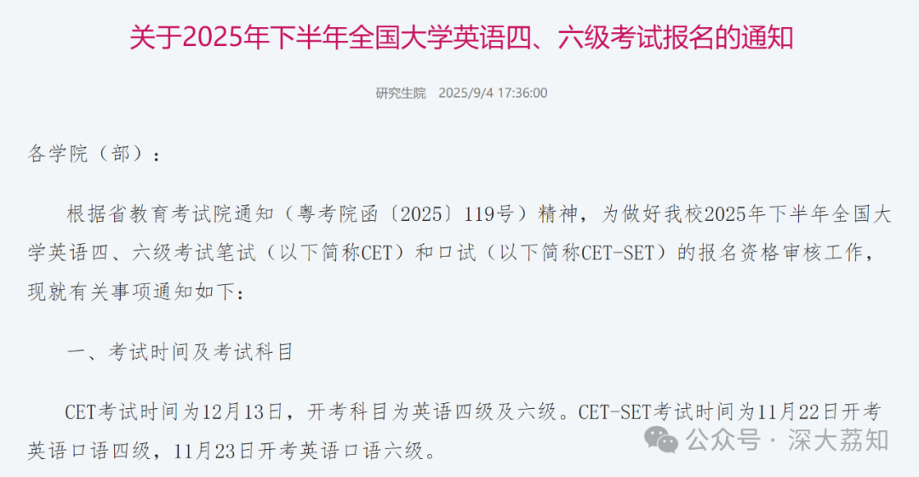
图片
关于2025年下半年全国大学英语四、六级考试报名的通知
各学院（部）：
根据省教育考试院通知（粤考院函〔2025〕119号）精神，为做好我校2025年下半年全国大学英语四、六级考试笔试（以下简称CET）和口试（以下简称CET-SET）的报名资格审核工作，现就有关事项通知如下：
1
考试时间及考试科目
CET考试时间为12月13日，开考科目为英语四级及六级。CET-SET考试时间为11月22日开考英语口语四级，11月23日开考英语口语六级。
2
报名资格
（一）CET报考资格
全日制普通及成人高等院校本科、专科在校生，在籍研究生。修完大学英语四级课程的学生可报考英语四级，修完大学英语六级课程且英语四级成绩达到425分及以上的学生可报考英语六级。按有关规定，以上外语等级考试不接受非在校生报名,凡外校考生和社会人员均不得在我校报考。
（二）CET-SET报考资格为完成对应级别笔试科目报考的考生，即完成本次CET4笔试报名后可报考CET-SET4，完成本次CET6笔试报名后可报考CET-SET6。口语考试应在笔试考点报考，不得跨校报考。（注：我校口语考试考场安排在粤海校区致理楼）
3
报名资格申请
按照国家文件要求，研究生只有通过学校开展的报名资格审核，才能登录国家系统进行报考，请按照以下流程申请报名资格：
（一）申请起止时间：2025年9月4日17:30-9月9日24:00。
（二）申请方法：研究生登录网上办事大厅→输入账号密码→搜索“研究生社会考试报名申请”并点击进入→选择“2025年下半年全国大学英语四、六级考试报名资格申请”→提交申请。
注意：申请英语六级报名资格时须上传四级成绩已过425分或参加过六级考试的证明材料，如成绩单、学校证明、成绩系统截图等，证明材料中需包含姓名、身份证号、四级成绩等信息。
（三）根据考试规定，只能申请报考一项，完成提交申请后，请联系所在学院负责此项工作的研究生秘书进行审核。在学校研究生系统只是申请报名资格审核，不用缴纳费用，网上报名及缴费时间请研究生关注学校教务部在公文通发布的关于2025年下半年全国大学英语四、六级考试报名的通知
4
报名资格审核及上报
（一）学院（部）审核
1.审核时间：2025年9月4日17:30-9月9日24:00。
2.审核方法：登录网上办事大厅→输入账号密码→搜索“社会考试报名管理”并点击进入→选择“2025年下半年全国大学英语四、六级考试报名资格审核”。
3.审核要求：（1）英语四级和小语种报名资格可以直接点击“审核通过”按钮。（2）英语六级报名资格须查看研究生上传的证明材料，确认其已经四级考试成绩已经通过425后才可点击“审核通过”按钮。
（二）研究生院上报
研究生院将各学院（部）的审核通过的数据和研究生的照片传给教务部，由教务部上传国家报名系统。
请各学院（部）将本通知传达给每一位在校研究生，务必在规定时间内完成申请和审核，否则后续将无法在国家报名系统报名考试。
特别强调：上传照片要求：蓝底，格式:jpg，照片文件名:学号，照片大小需小于200KB。
联系人：张老师 联系电话：26732906
研究生院
2025年9月4日
日常咨询可以加小玛荔：whyszu
商家社团合作加荔知菌：dearszu

图片

